**«Мы тесто волшебное в руки возьмем, цветные комочки в ладошках помнем.»**

**Использование нетрадиционных материалов в тестопластике с детьми ОВЗ.**

Составила: Соколова Любовь Викторовна, педагог дополнительного образования.

Тобольский филиал Государственного автономного учреждения здравоохранения Тюменской области «Детский психоневрологический лечебно-реабилитационный центр «Надежда»

Одна из задач лечебно-реабилитационных центров – социализация детей в условиях современности. На современном этапе социальная ситуация выдвигает на передний план личность, способную действовать универсально, владеющую культурой жизненного самоопределения, умеющую адаптироваться в изменяющихся условиях, т.е. личность социально-компетентную.

Как помочь ребенку с ограниченными возможностями здоровья открыть себя наиболее полно? Как создать условия для динамики творческого роста и поддержать пытливое стремление ребенка узнать мир во всех его ярких красках и проявлениях? Учить всему этому человека следует с раннего возраста, развивая образные восприятия и пространственное мышление. Именно эти вопросы я стараюсь решать на своих занятиях по тестопластике, используя традиционные и нетрадиционные материалы в работе с детьми ОВЗ.

Лепка из теста учит воспринимать формы и фактуры, способствует развитию мелкой моторики, а это в свою очередь залог хорошей речи ребенка. В процессе работы с соленым тестом активно участвуют пальцы рук, за счет этого улучшается работа мозга и уходит накопленное напряжение, к тому же, занятие с соленым тестом позволяет малышу почувствовать себя творцом.

Тестопластика одно из самых доступных занятий, благодаря низкой себестоимости. А сколько удовольствия получает малыш, вылепливая из теста различные фигурки.

На занятиях с детьми я использую крашеные макароны, дети вдавливают макароны в тестовую основу, что формирует интерес к работе с тестом, учит располагать макароны на шаблоне по своему вкусу. Некоторым детям я предлагаю самим покрасить макароны, что еще больше вызывает интерес к занятию.

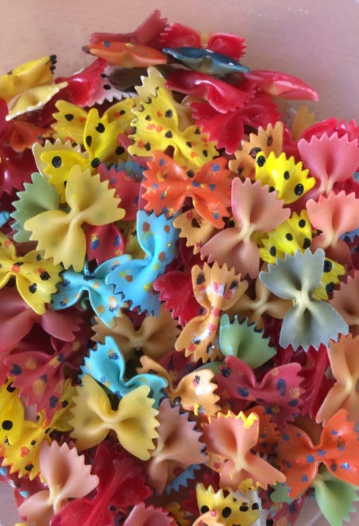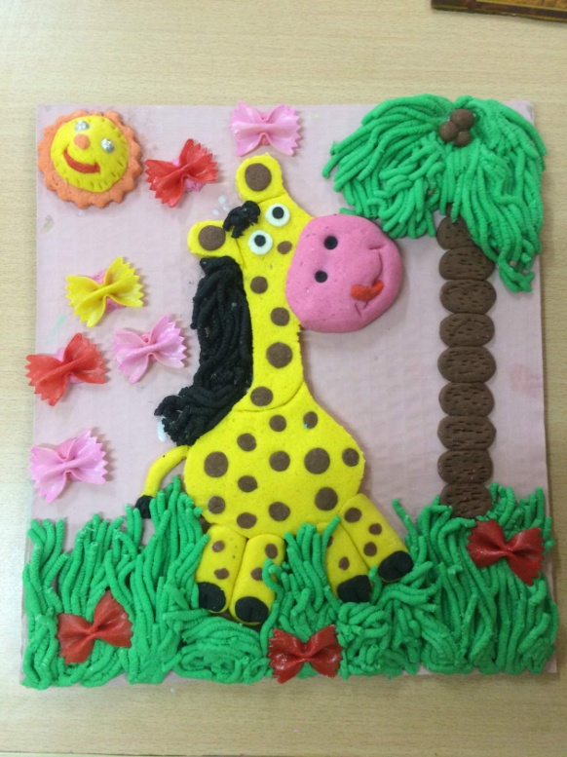

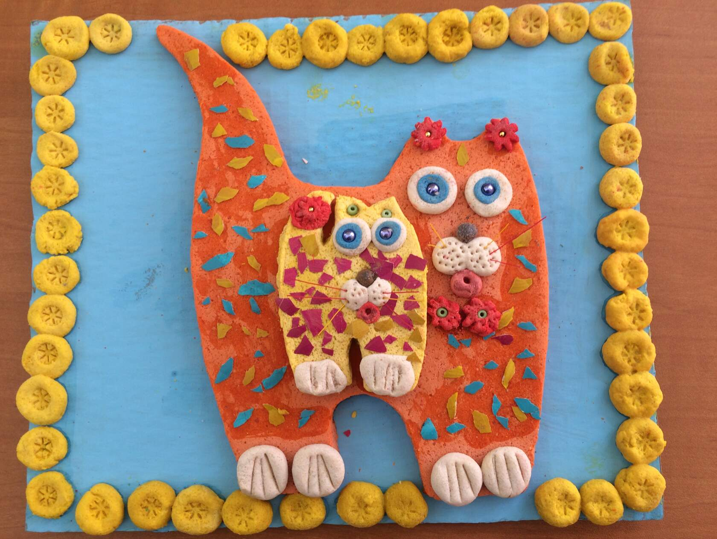Кусочки яичной скорлупы имеют немного выпуклую форму и могут служить элементами оригинальной мозаики. Такую «мозаичную плитку» я крашу акриловыми красками. Затем сортирую по цветам и предлагаю детям наклеить на свою работу, как обычную мозаику. Эта детская забава в младшем дошкольном возрасте дает мощный импульс развитию творческого потенциала, стимулирует развитие сенсорных навыков, речь ребенка, поэтому я решила в работе с детьми использовать эту нетрадиционную технику.

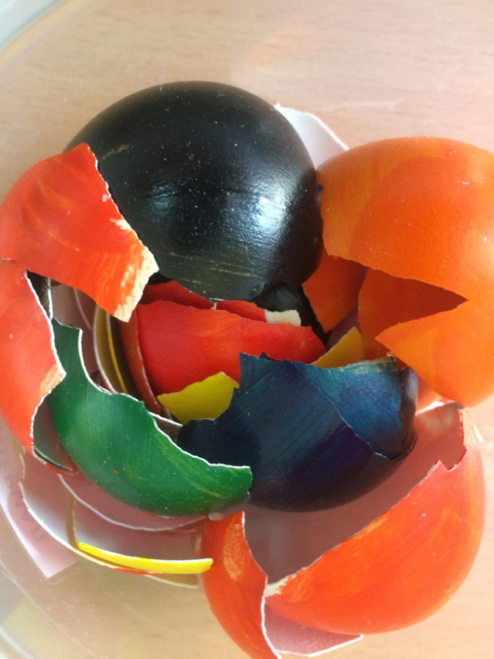

**Необычное применение деталей ЛЕГО.**

Универсальность элементов конструктора позволяет ребенку выходить за пределы игровой зоны. Существует множество нестандартных идей с использованием ЛЕГО для развития и организации досуга детей. Дети с удовольствием используют ЛЕГО в своих поделках. Детали конструктора развивают креативность и нестандартное мышление, ребенок учится объяснять свои идеи, описывать процесс работы и затруднения, которые встречаются на его пути. Словарный запас ребенка пополняется за счет обсуждения работы, сделанной им (например: топливный бак, капот, фары, колеса, бампер и т.д.). Используя разные сюжеты и сильное желание поделиться своими идеями, ребенок, сам того не замечая, начинает использовать все больше и больше новых слов и выражений.

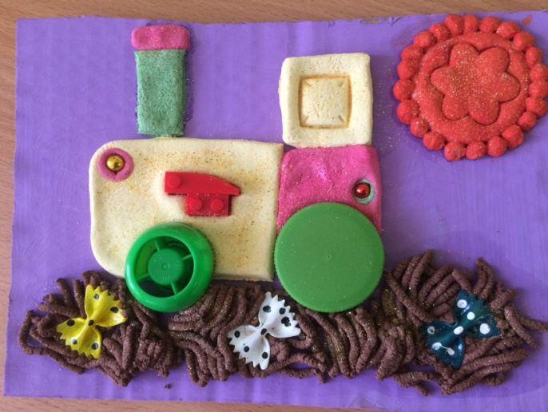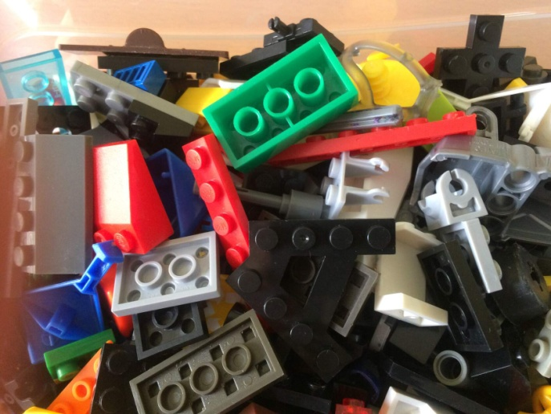

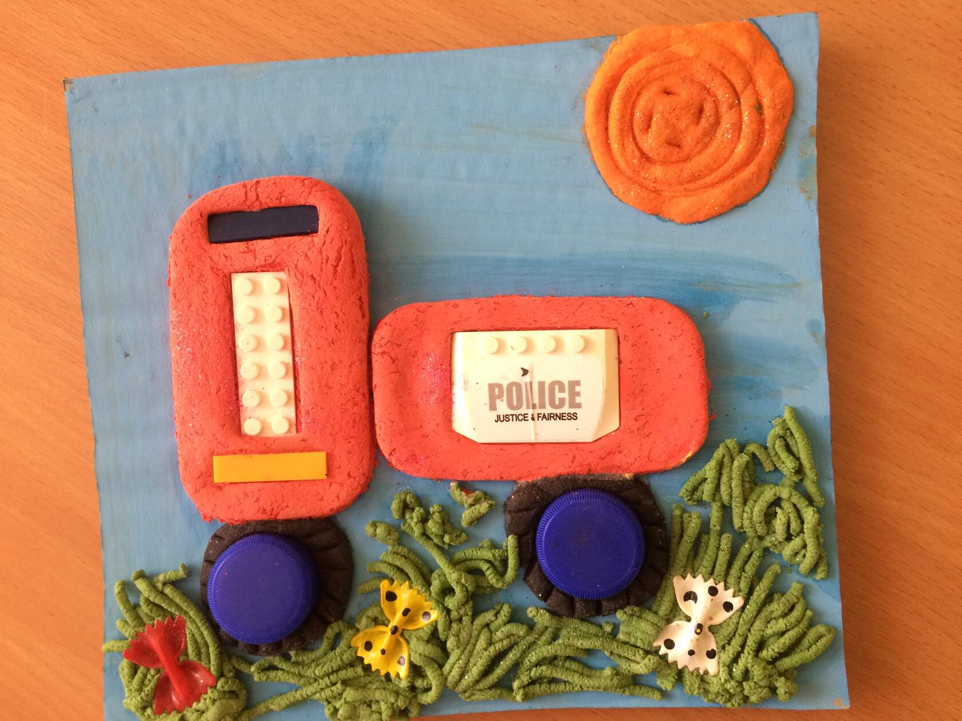

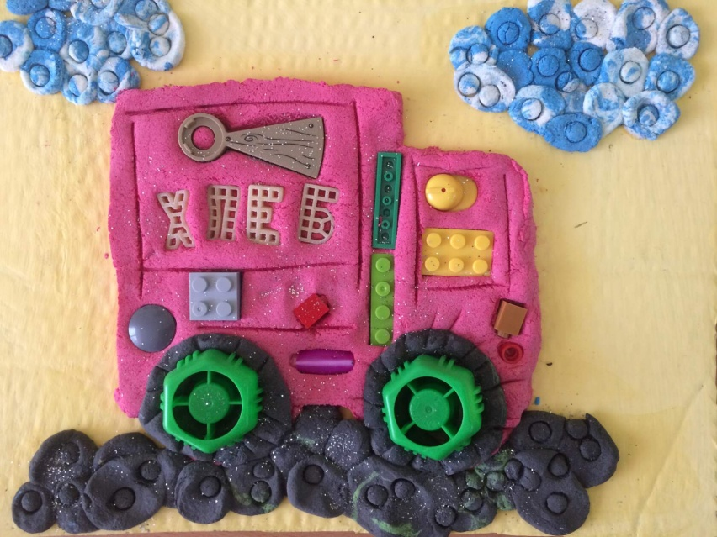

Для того чтобы дети лепили с удовольствием, у них не должно быть недостатка материала и инструментов. Помимо соленого теста дети должны иметь в свободном пользовании широкий выбор дополнительных материалов, для того чтобы заинтересовать ребенка процессом лепки. Как видно на фотографиях, я также использую различные пластмассовые крышки, из которых дети делают колеса, вдавливая их в тесто.

Также я знакомлю детей со способами комбинированного использования соленого теста и различных природных материалов. Процесс создания художественных образов из соленого теста с использованием желудей, косточек, веточек, сухоцветов происходит зачастую в форме неожиданного открытия, сюрприза и дает ребенку дополнительные возможности для творчества.

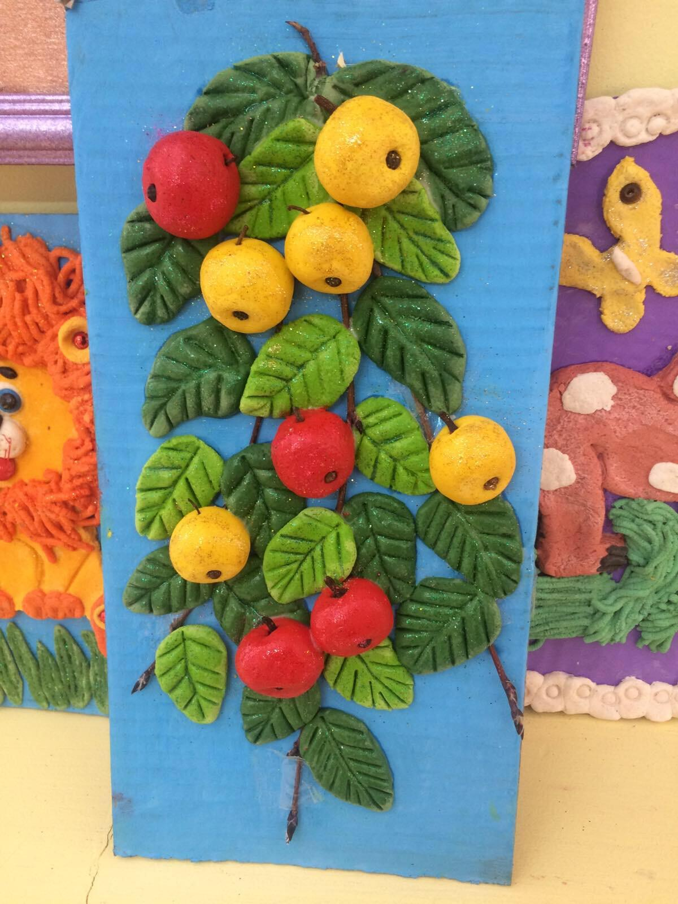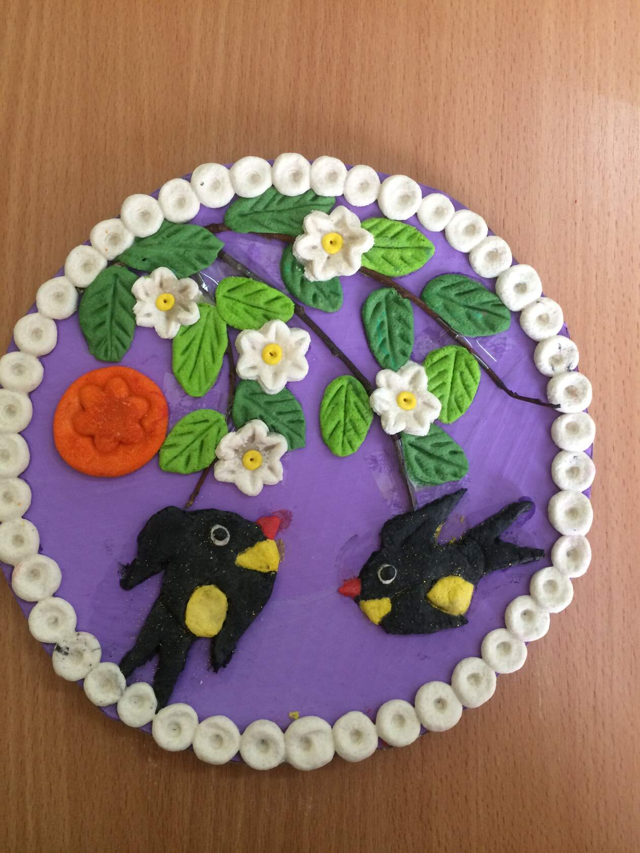

Педагог и родители должны создавать у ребенка чувство внешней безопасности, чтобы он знал, что результаты его творчества не получат отрицательной оценки взрослого. Необходимо помнить о том, что дети должны познать радость от достигнутых результатов, от своей полезности другим. Свои работы могут дарить родителям и друзьям, использовать в играх.

Одним из важных средств поощрения и развития детского творчества является выставка детских работ. Возможность продемонстрировать свои достижения другим, в том числе и родителям, служит стимулом для активного участия детей в процессе лепки из соленого теста.